# Git教程

## Git命令注意

1. git log
   1. 说明：查看库的操作日志
   2. 如何退出：按q键 或者 ctrl+c
2. 细节命令
   1. ctrl +l 清除屏幕
   2. 文本编辑命令
      1. subl xxx.xxx 指的是sublime Text工具
         1. 如果命令没用，设置环境变量：系统变量->Path->设置sublime的安装路径
      2. vim xxx.xxx 指的是vim文本编辑工具
         1. 按键I:进行输入
         2. Esc:回到左下角目录
         3. :wq :退出

## Git注意事项

1. git仓库，个人公共仓库总的不能超过1个G,单个文件不能超过100M
2. github 个人仓库只允许开发1000次仓库
3. git 不能跟踪空的文件夹
4. .gitignore 文件，管理文件检测忽略
   1. subl .gitignore 打开该文件

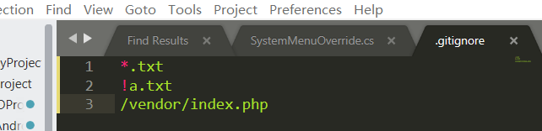

* 1. 例如加上*.txt 不在检测txt文件的变化,!a.txt表示检测a.txt
  2. /vendor 表示不检测该目录下的文件

1. 命令行修改文件名可能git检测不到大小写的变化，可以在外部进行修改或者删除替换

## Git命令

1. 基础命令
   1. git --version 显示git的版本
   2. git config 显示git config 下的所有子命令说明
   3. git config --list 显示当前的git配置
   4. git config --global user.name “name” 设置git全局用户名
   5. git config --global user.email “email” 设置git 全局用户邮箱
   6. git status 查看当前仓库状态
2. git中包含的linux命令
3. pwd 显示当前目录
4. mkdir xxx 创建目录
5. touch xx.xx 创建空白的文件
6. ls 显示列表
7. ls -a 显示列表 包括隐藏目录
8. ll 显示详细列表
9. dir 显示所有文件以及目录
10. git rm -rf xxx/xxx.xx 删除目录或文件
11. git mv c.php xxx.php 修改名称
12. cd xx/xx 进入到每个目录
13. cd 进入到盘符根目录
14. cd .. 进入到上一级目录
15. 关键命令
16. git config user.name “name” 在配置文件中标识用户名

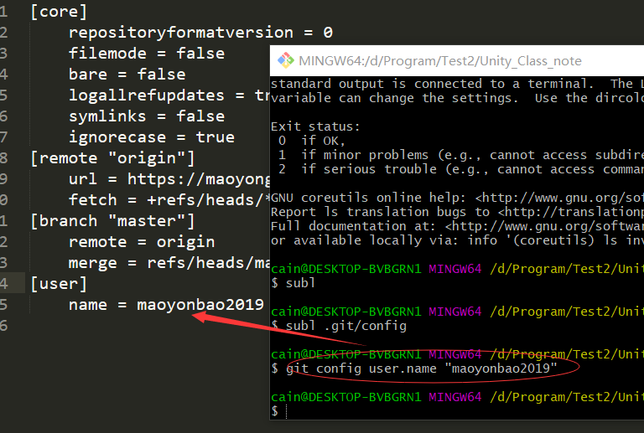

四. 流程命令

1. git init 初始化仓库命令，该命令会生成一个隐藏.git的文件目录用于通知git把该文件目录下的文件做为仓库进行管理
2. git add # 将工作区的修改提交到暂存区（包括添加，修改，删除）
3. git add . 将工作区所有的修改提交到暂存区
4. git rm x.xxx 本地删除文件
5. git rm –cached x.xxx从版本库中删除文件
   1. 这样删除文件会有个问题，因为在本地还未删除

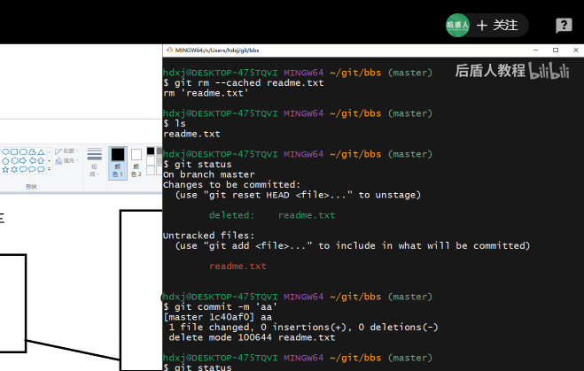

1. git commit -m ”说明” 将暂存区的修改提交到当前分支
2. git commit --amend 修改最近一次的提交的说明信息
3. git log 显示日志信息
   1. git log -p 查看具体日志信息
   2. git log -p –[number] 查看最近的n次提交
   3. git log –oneline 一行显示所有提交日志
   4. git log –oneline -p 一行显示所有的具体信息
   5. git log –name-only 查看有哪些文件发生了变化
   6. git log –name-status 查看文件的变化状态信息